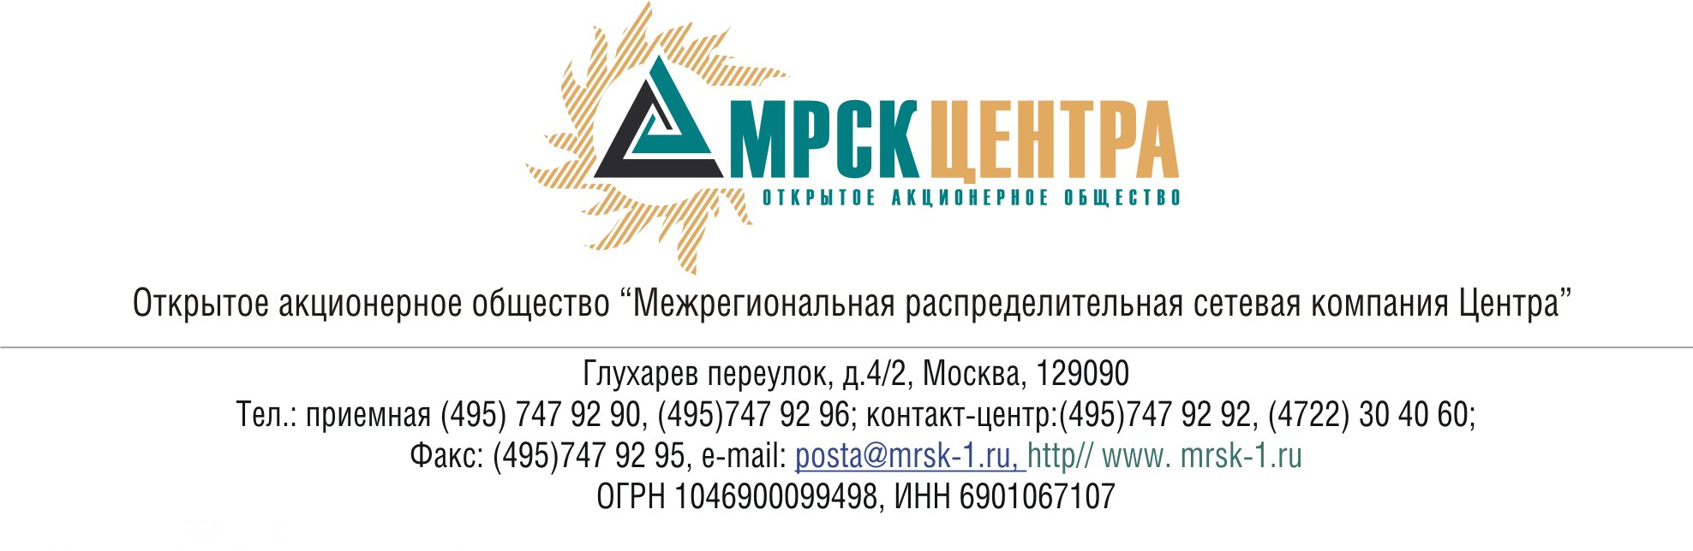
ПРОТОКОЛ
заседания Комитета по аудиту
Совета директоров ОАО «МРСК Центра»
(в форме заочного голосования)
18 февраля 2011 года г. Москва № 02/11
Форма проведения: заочное голосование.
Всего членов Комитета по аудиту: 4 человека.
Приняли участие в голосовании: Перепелкин А.Ю., Сергутин А.В., Старченко А.Г., Филькин Р.А.
Не предоставили опросные листы: нет.
Кворум: имеется.
При составлении протокола учитывалось отсутствие возражений по материалам и проектам решений от экспертов Комитета по аудиту Совета директоров Общества Поповой О.В., Мешаловой Г.И.
Дата составления протокола: 18.02.2011 года.

ПОВЕСТКА ДНЯ:
- О рассмотрении отчета Департамента внутреннего контроля и аудита Общества «Об итогах проведения мероприятий в рамках внутреннего контроля в 4 квартале 2010 года и 2010 году».
- О рассмотрении отчета независимого оценщика по определению рыночной стоимости недвижимого имущества ОАО «МРСК Центра», составляющего основные средства, целью использования которого не является производство, передача, диспетчирование, распределение электрической и тепловой энергии - Спального корпуса №6 детского оздоровительного лагеря «Энергетик», назначение: нежилое, 2-этажного, общей площадью 297,9 кв.м., лит. Л, расположенного по адресу: Смоленская область, Смоленский район, д. Боровая.

Вопрос 1: О рассмотрении отчета Департамента внутреннего контроля и аудита Общества «Об итогах проведения мероприятий в рамках внутреннего контроля в 4 квартале 2010 года и 2010 году».
Решение:
1. Принять к сведению отчет Департамента внутреннего контроля и аудита Общества
«Об итогах проведения мероприятий в рамках внутреннего контроля в 4 квартале 2010 года и 2010 году» согласно Приложению № 1 к настоящему решению Комитета по аудиту Совета директоров Общества.
2. Утвердить отчет Комитета по аудиту Совета директоров ОАО «МРСК Центра» «Об итогах проведения в 2010 году процедур внутреннего контроля» согласно Приложению № 2 к настоящему решению Комитета по аудиту Совета директоров Общества.
3. Рекомендовать членам Совета директоров ОАО «МРСК Центра» по вопросу «О рассмотрении отчета Комитета по аудиту Совета директоров ОАО «МРСК Центра» «Об итогах проведения в 2010 году процедур внутреннего контроля»» принять следующее решение:
«Принять к сведению отчет Комитета по аудиту Совета директоров ОАО «МРСК Центра» «Об итогах проведения в 2010 году процедур внутреннего контроля» согласно Приложению».
Итоги голосования:
Перепелкин Алексей Юрьевич - «за»
Сергутин Алексей Владимирович - «за»
Старченко Александр Григорьевич - «за»
Филькин Роман Алексеевич - «за»
Итого:
«ЗА» | - «4»
«ПРОТИВ» | - «0»
«ВОЗДЕРЖАЛИСЬ» | - «0»
Решение принято.

Вопрос 2: О рассмотрении отчета независимого оценщика по определению рыночной стоимости недвижимого имущества ОАО «МРСК Центра», составляющего основные средства, целью использования которого не является производство, передача, диспетчирование, распределение электрической и тепловой энергии - Спального корпуса №6 детского оздоровительного лагеря «Энергетик», назначение: нежилое, 2-этажного, общей площадью 297,9 кв.м., лит. Л, расположенного по адресу: Смоленская область, Смоленский район, д. Боровая.
Решение:
1. Принять к сведению Отчет независимого оценщика ООО «Институт оценки собственности и финансовой деятельности» от 13.09.2010 года № МФ-1108 по определению рыночной стоимости недвижимого имущества ОАО «МРСК Центра», составляющего основные средства, целью использования которого не является производство, передача, диспетчирование, распределение электрической и тепловой энергии - Спального корпуса №6 детского оздоровительного лагеря «Энергетик», назначение: нежилое, 2-этажного, общей площадью 297,9 кв.м., лит. Л, расположенного по адресу: Смоленская область, Смоленский район, д. Боровая, в размере 1 885 618 (Один миллион восемьсот восемьдесят пять тысяч шестьсот восемнадцать) руб. 00 коп. (без учета НДС).
2. Рекомендовать членам Совета директоров ОАО «МРСК Центра» при определении рыночной стоимости недвижимого имущества ОАО «МРСК Центра», составляющего основные средства, целью использования которого не является производство, передача, диспетчирование, распределение электрической и тепловой энергии - Спального корпуса №6 детского оздоровительного лагеря «Энергетик», назначение: нежилое, 2-этажного, общей площадью 297,9 кв.м., лит. Л, расположенного по адресу: Смоленская область, Смоленский район, д. Боровая, руководствоваться Отчетом независимого оценщика ООО «Институт оценки собственности и финансовой деятельности» от 13.09.2010 года № МФ-1108.
Итоги голосования:
Перепелкин Алексей Юрьевич - «за»
Сергутин Алексей Владимирович - «за»
Старченко Александр Григорьевич - «за»
Филькин Роман Алексеевич - «за»
Итого:
«ЗА» | - «4»
«ПРОТИВ» | - «0»
«ВОЗДЕРЖАЛИСЬ» | - «0»
Решение принято.

Приложения:
- Отчет Департамента внутреннего контроля и аудита Общества
«Об итогах проведения мероприятий в рамках внутреннего контроля в 4 квартале 2010 года и 2010 году» (Приложение 1).
- Отчет Комитета по аудиту Совета директоров ОАО «МРСК Центра» «Об итогах проведения в 2010 году процедур внутреннего контроля» (Приложение 2).

Председатель Комитета по аудиту
Совета директоров ОАО «МРСК Центра» А.Ю. Перепелкин

Секретарь Комитета по аудиту
Совета директоров ОАО «МРСК Центра» С.В. Лапинская

